Zaštićena PDF platna lista

Korisničke upute za slanje zaštićene PDF platne liste
Prije slanja PDF platnih lista potrebno je poslati poveznicu za postavljanje lozinke odabranim radnicima u matičnim podacima radnika.
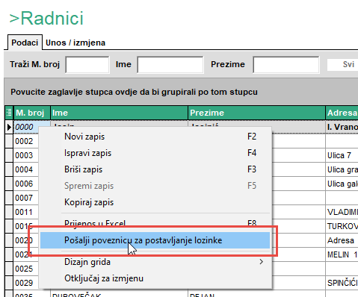
Email obavijest se šalje na odabranu listu radnika.
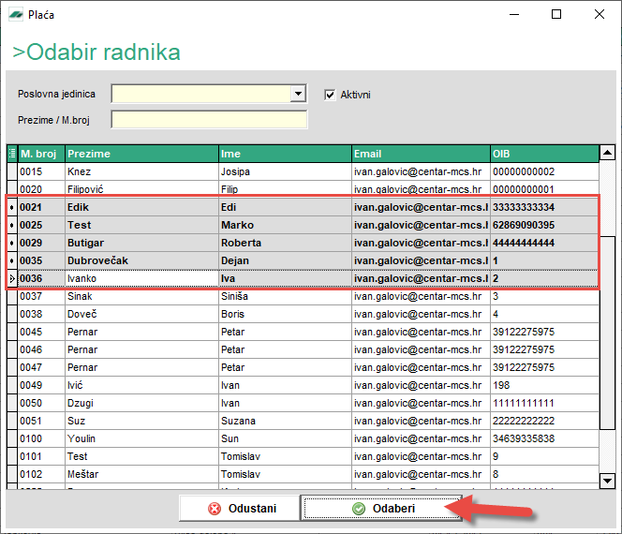

Radnik zaprima email obavijest i pokreće poveznicu za postavljanje lozinke. Poveznica je aktivna 12h od slanja email obavijesti. Ako poveznica istekne može se aktivirati ponovnim slanjem email obavijesti.
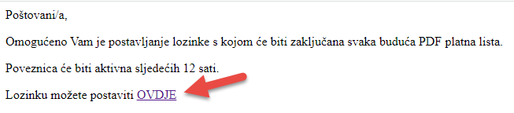

Pokretanjem poveznice u web pregledniku radnik upisuje željenu lozinku i sprema potvrdom na Postavi lozinku.
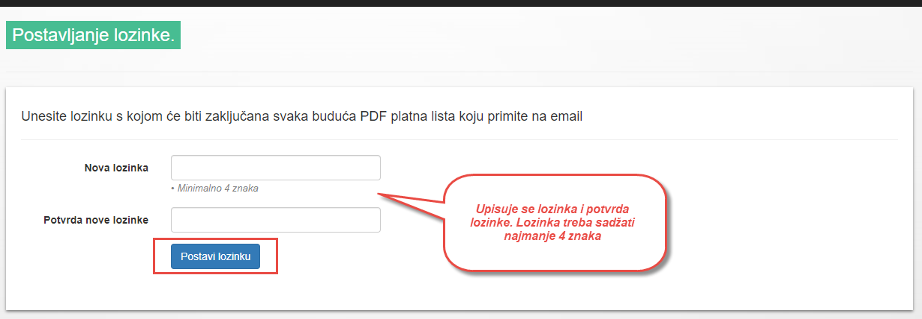

Ako je lozinka uspješno spremljena prikazuje se poruka „Uspješno postavljena lozinka“
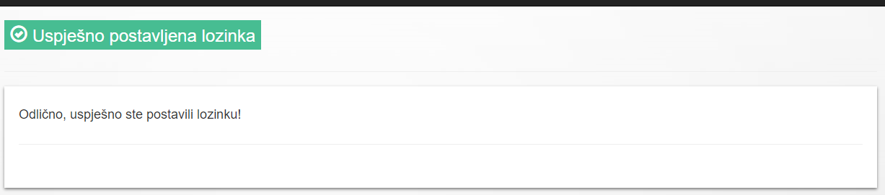

Preduvjeti za slanje zaštićene PDF platne liste su izvršeni. Administrator inicira slanje platnih listića.
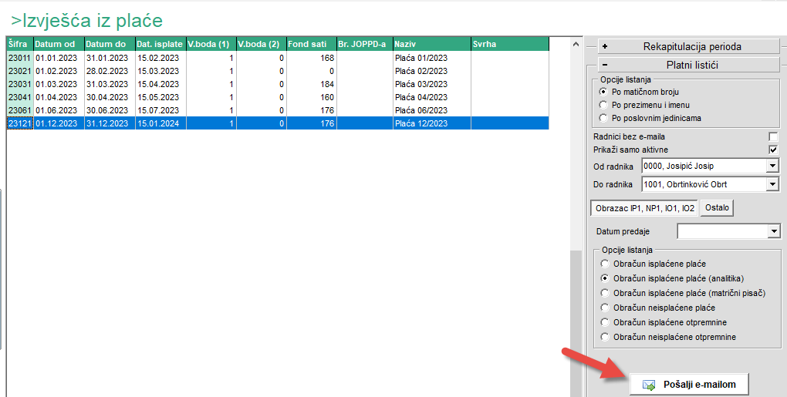

U slučaju da postoje radnici koji nisu postavili lozinku prikazuje se obavijest i pripadajuća lista s popisom radnika koji nisu postavili lozinku za PDF platnu listu. Za radnike koji nisu postavili lozinku neće se generirati PDF platna lista prilikom slanja.

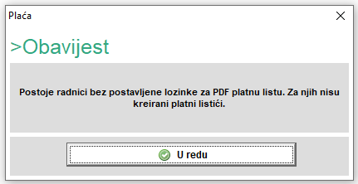

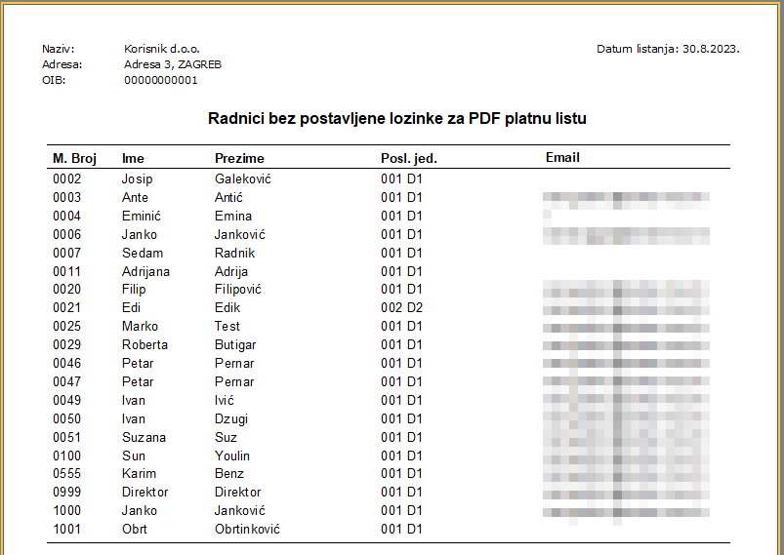

U ovom slučaju može se ponoviti slanje poveznice za navedene radnike.

